附件1
工程建设项目“策划生成”流程图
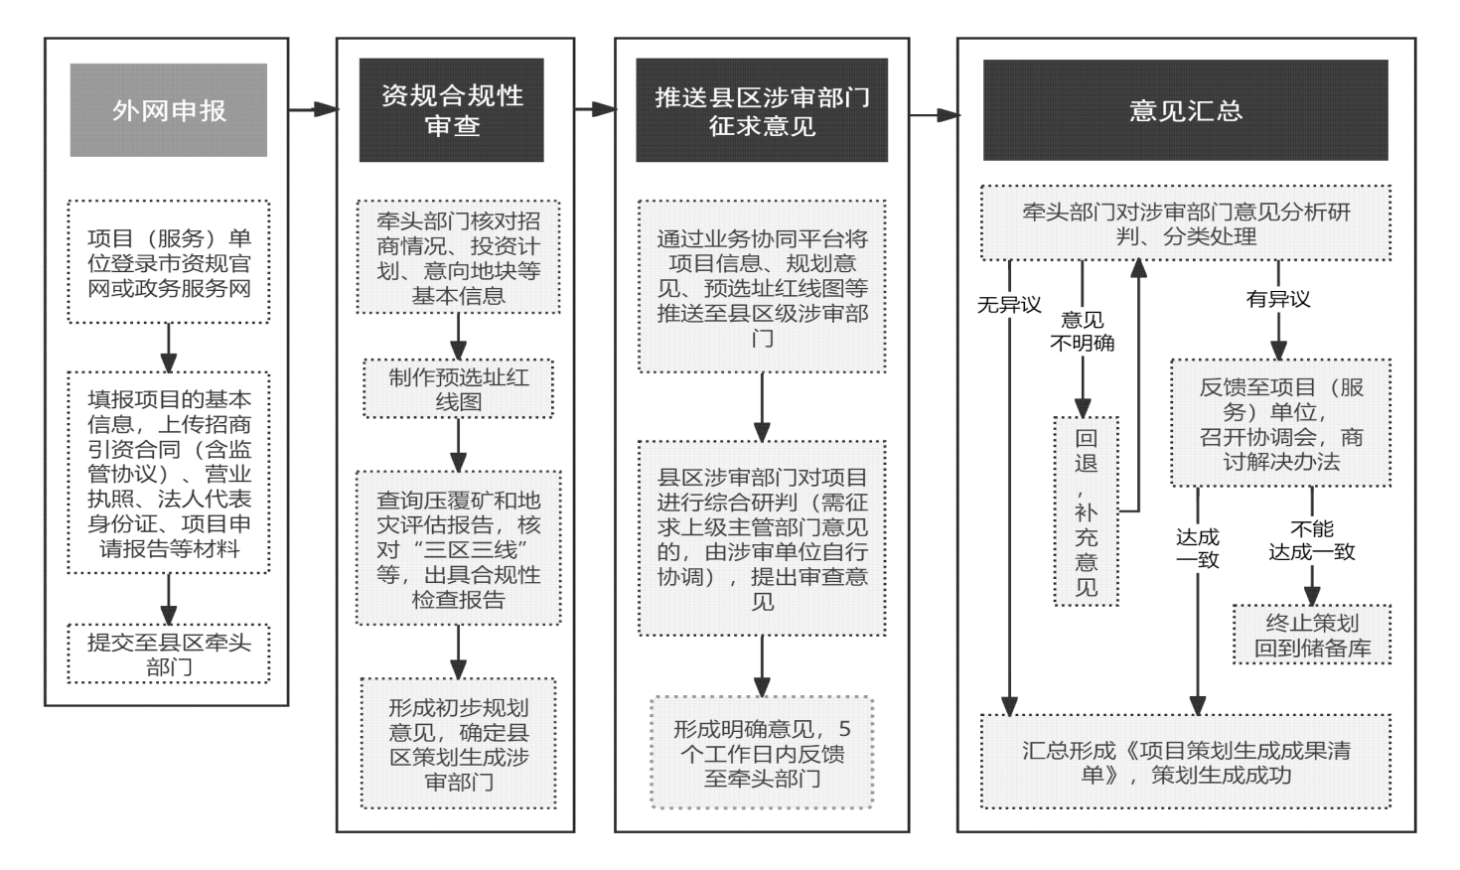

附件2
工程建设项目“联合评审”流程图
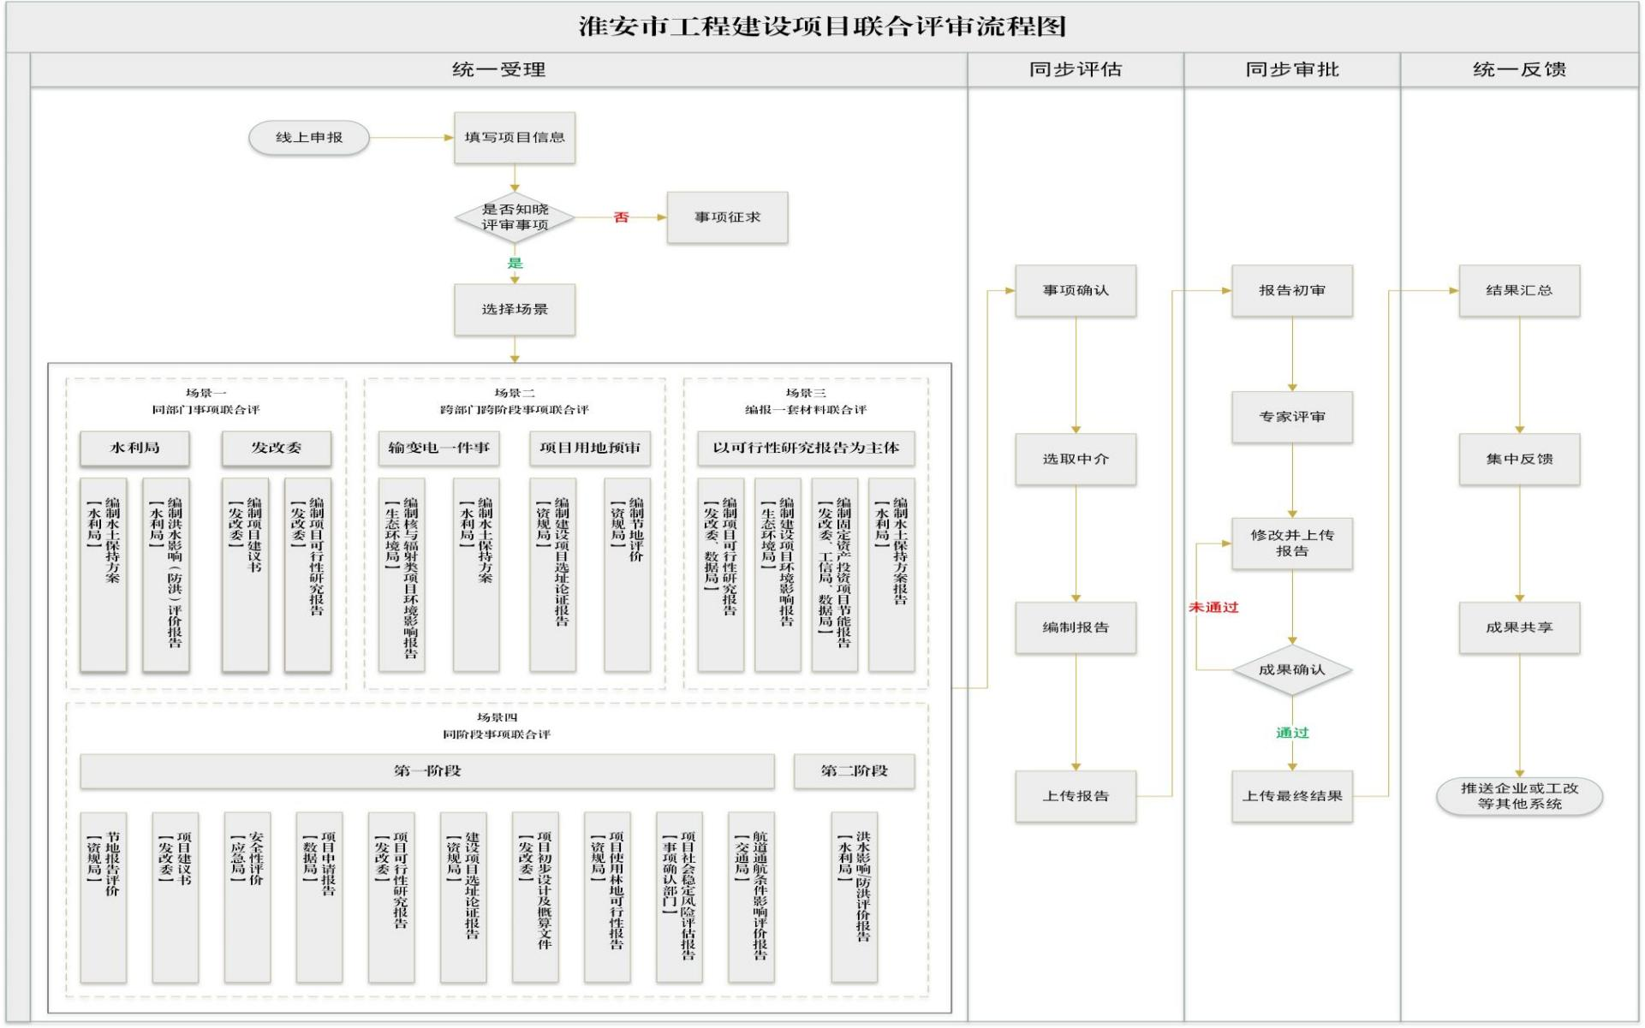

附件3
工程建设项目开工“一件事”流程图
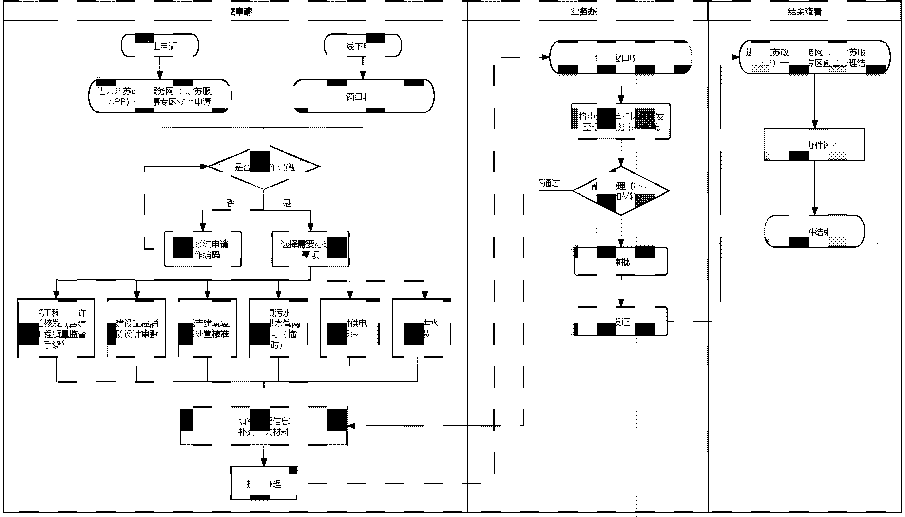

附件4
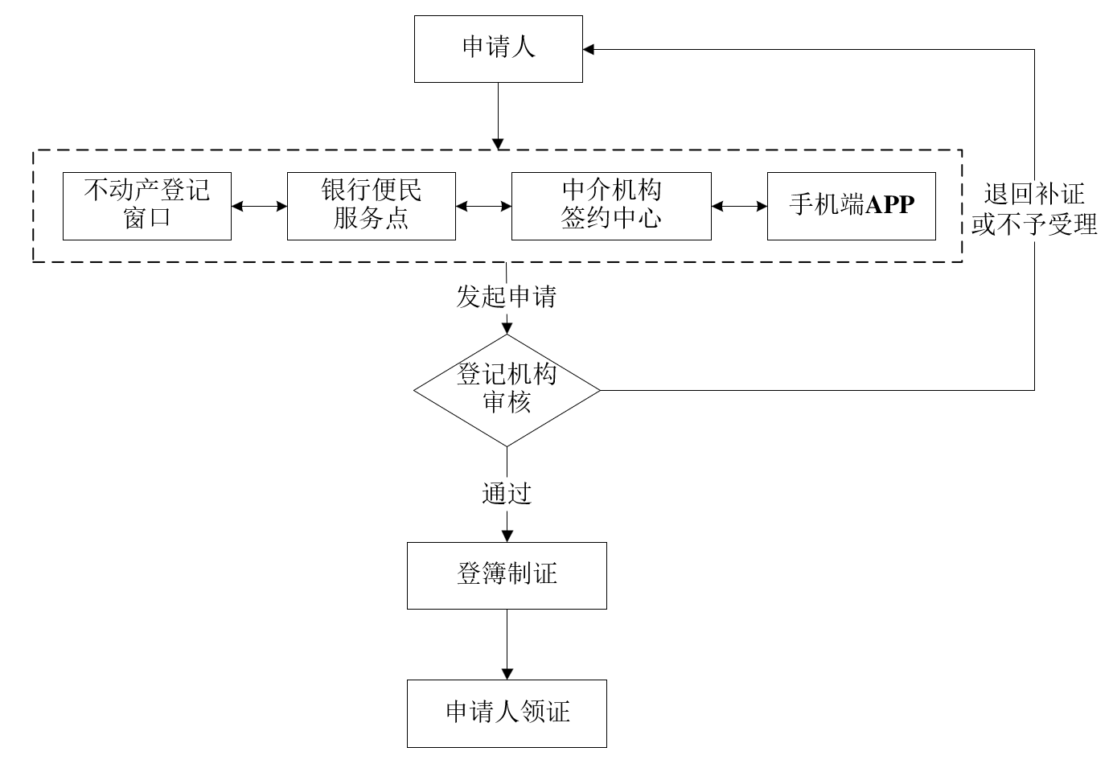
不动产登记办理“同市同标”流程图

附件5
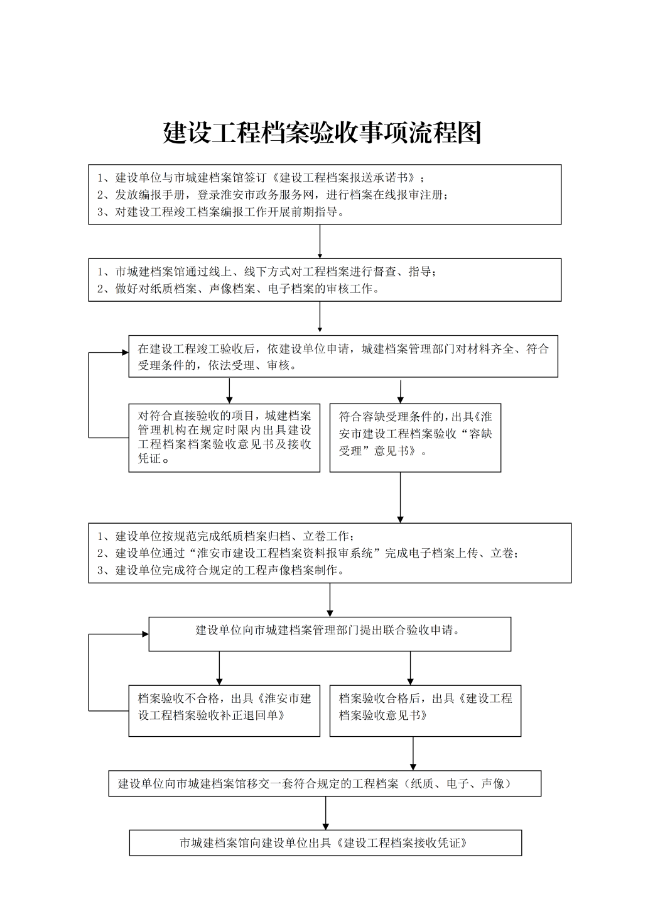
工程建设项目档案验收流程图

附件6
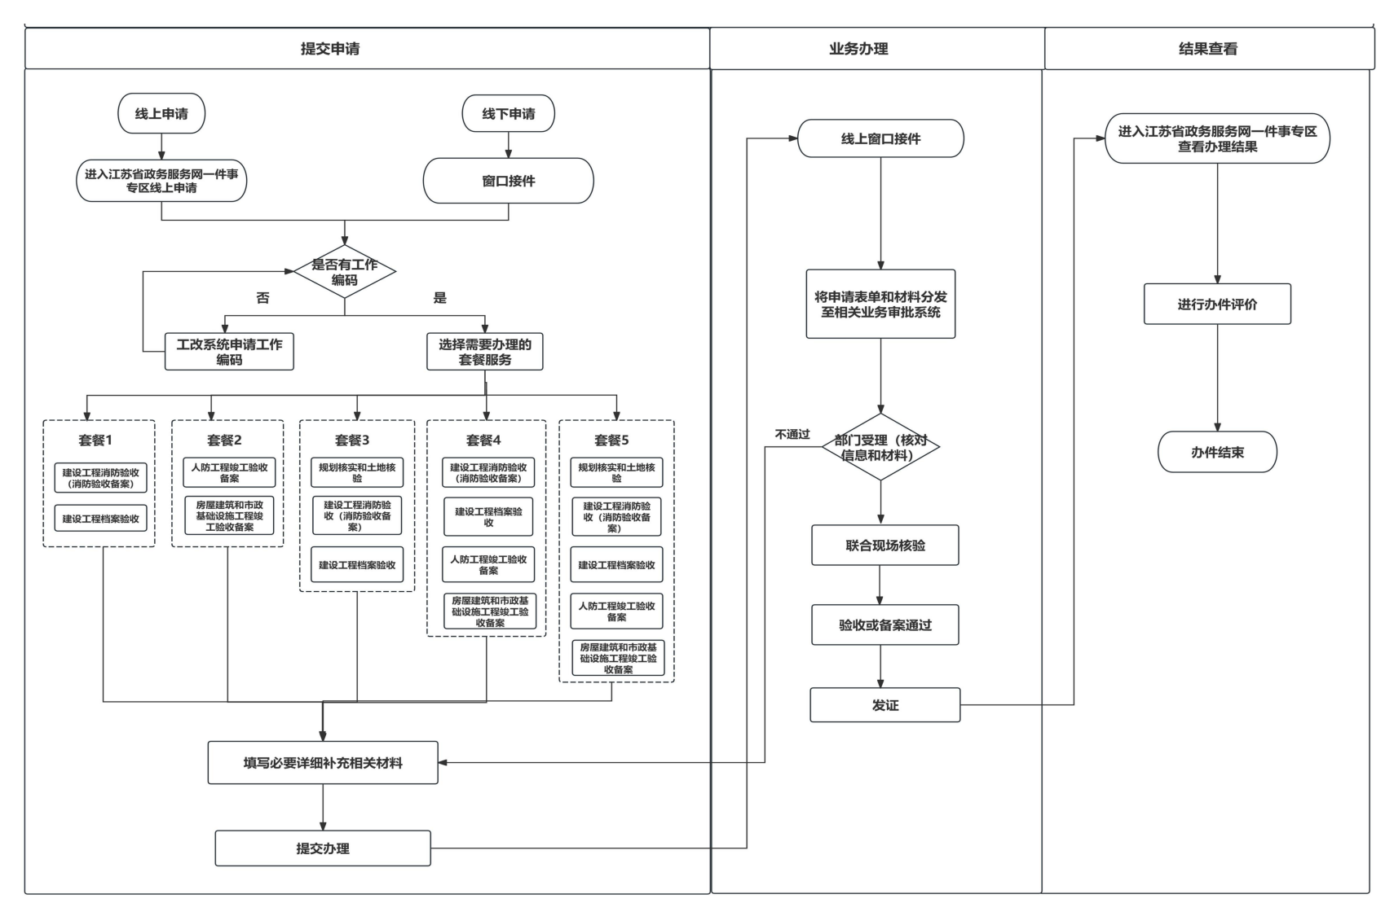
工程建设项目联合验收“一件事”流程图

附件7
工程建设项目联合验收+集中验收流程图
